Инструкция по эксплуатации
ПО «Внутреннее программное обеспечение
сервера записи переговоров СР16 RU.ЦТРВ.501598-01»

Содержание
1. Общие сведения 3
2. Описание и назначение ПО 4
3. Процесс установки ПО 5
4. Условия эксплуатации 6
5. Основные компоненты ПО 7
6. Процесс завершения работы ПО 8
7. Контакты 9

1. Общие сведения
Данный документ является руководством по эксплуатации программного обеспечения «Внутреннее программное обеспечение сервера записи переговоров СР16 RU.ЦТРВ.501598-01» (далее – ПО).

2. Описание и назначение ПО
ПО «Внутреннее программное обеспечение сервера записи переговоров СР16 RU.ЦТРВ.501598-01» – программа, предназначенная для записи и хранения записей переговоров диспетчеров и абонентов радиосетей, подключенных по IP-сети, посредством стека сетевых протоколов ARP, IP, ICMP, UDP, TCP, HTTP, аудиокодеков g.711 uLaw, GSM 6.10 FR и сетевого интерфейса ЛВС Ethernet 10/100 Мбит/с, построенных на основе цифровых и аналоговых систем Аппаратно-программного комплекса технических средств обеспечения связи для взаимодействия подразделений МВД России «Радиокупол БС», а также других служб и ведомств (далее – АПК «Радиокупол БС»).

Функциональные характеристики:
- поддержка функции записи переговоров с регистрацией времени, направления трафика и длительности сообщения;
- поддержка до 16 голосовых IP-соединений;
- настройка и конфигурирование через Web интерфейс;
- возможность экспорта в wav формат;
- поддержка визуального представления записи с возможностью фильтрации и сортировки по дате и времени;
- отображение доступности сетевых узлов, подключенных и настроенных в АПК «Радиокупол БС».

3. Процесс установки ПО

Подключение и аутентификация
1. Подключите изделие к сетевой карте ПК с помощью патч-корда Ethernet.
2. Убедитесь, что сетевые настройки ПК допускают работу с IP-адресом 10.100.100.200.
3. Введите в адресной строке веб-браузера адрес и порт: http://10.100.100.200:8080.
4. В окне веб-браузера загрузится окно аутентификации (рисунок 1).
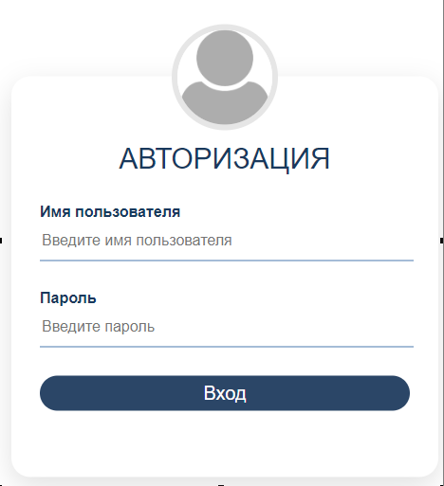
Рисунок 1
5. В поля «Имя пользователя» и «Пароль» окна аутентификации введите имя пользователя: admin и пароль: admin, нажмите кнопку «Вход».
6. После идентификации пользователя в окне веб-браузера загрузится веб-интерфейс управления сервером в стартовом окне «Инфраструктура» (рисунок 2).
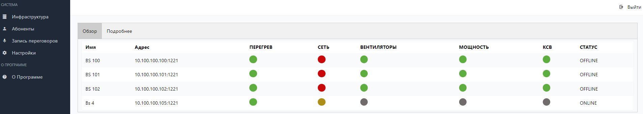
Рисунок 2

4. Условия эксплуатации
ПО является неотъемлемой частью поставляемых изделий. Конфигурирование изделий осуществляется с использованием веб-браузера, установленного на ПК.

Рекомендуется использовать браузеры:
- Opera 10 и выше;
- Google Chrome;
- Firefox 3.5 и выше;
- Internet Explorer 7 и выше.

Для этого необходимо соединить разъём подключения к IP-сети с разъёмом сетевой карты ПК с помощью патч-корда (информационного кабеля) из комплекта поставки.

Базовые сетевые настройки:
- IP-адрес и порт устройства: 10.100.100.200:8080;
Настройте сетевую карту ПК в соответствии с параметрами:
- IP-адрес шлюза: 10.100.100.1;
- Маска подсети: 255.255.225.0;
- Имя пользователя: admin;
- Пароль: admin.

Убедитесь в том, что ПК настроен на работу с данным IP-адресом.
Пример внешнего вида изделия представлен на рисунке 3.
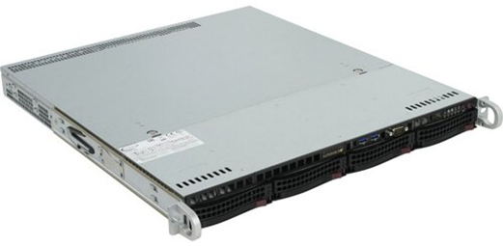
Рисунок 3

5. Основные компоненты ПО

Пользовательский интерфейс ПО состоит из четырех основных вкладок (рисунок 4):
- инфраструктура;
- абоненты;
- запись переговоров;
- настройки.
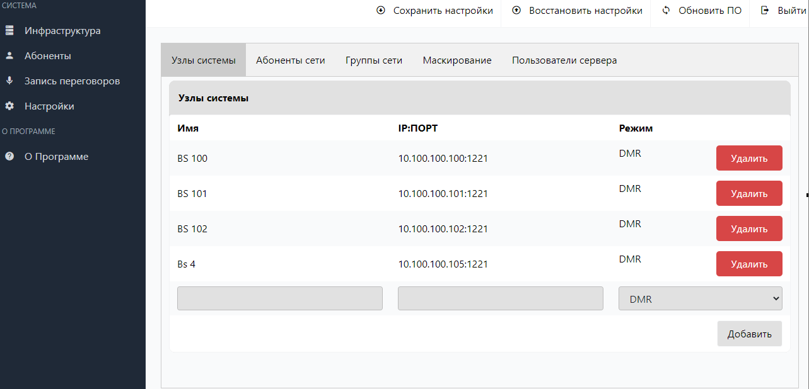
Рисунок 4

Подробное описание функций и задач, которые выполняет ПО, содержится в документе «Описание функциональных характеристик ПО «Внутреннее программное обеспечение сервера записи переговоров СР16 RU.ЦТРВ.501598-01»».

6. Процесс завершения работы ПО
Для завершения работы с ПО осуществите процедуры выхода из приложения. В системном окне в выпадающем меню кнопки «Перезагрузка» выбрать «Выключить». При выборе «Перезагрузка» перезапускается ВПО без перезапуска сервера. Выбор Shut down (рисунок 5) выключит изделие.
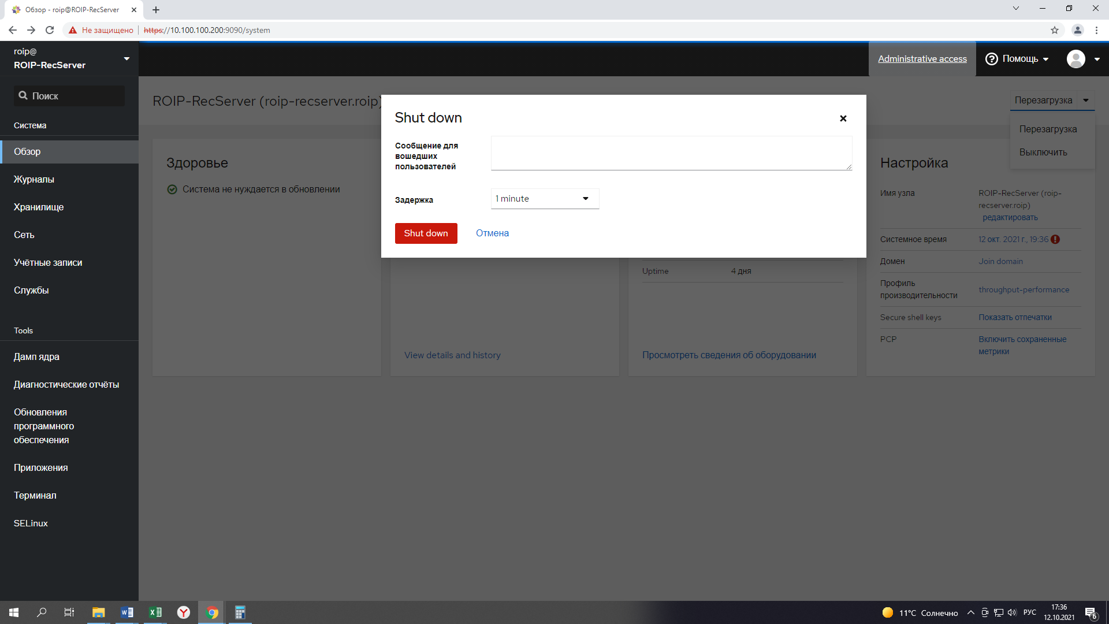
Рисунок 5

7. Контакты
Для контактов с командой разработчиков просьба обращаться по следующим реквизитам:
Тел.: 8 (495) 782-44-33
E-mail: info@cnt-radio.ru

